


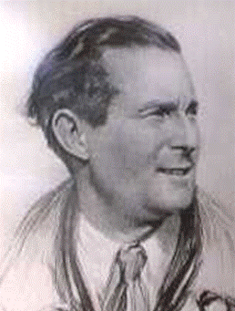Association Sportive

du lycée Jean Mermoz
B.P 3222
Dakar – Sénégal
 standard 33 860 45 33

AUTORISATION PARENTALE

Je soussigné(e) Monsieur ou Madame …………………………............................
demeurant à (adresse complète) : .......................................................................
..............................................................................................................................
n° de téléphone Portable :..................................FIXE : …………………………..
Email : ………………………………………….……………………….
autorise l'élève............................................................ né le ...........................
classe de ……… à faire partie de l'Association Sportive du lycée Jean Mermoz.
Je reconnais avoir pris connaissance des conditions suivantes :
- Mon enfant n’est plus sous la responsabilité du lycée après la fin de son entraînement (cf. horaires)
- Tout comportement jugé non respectueux des personnes ou du matériel conduira à une exclusion de l’AS, sans remboursement de la cotisation.

Droit à l’image : Oui Non

(diffusion sur le site internet EPS du lycée : eps.lyceemermozdakar.org)

Fait à ........................ Le ......................... Signature :

Pour établir son adhésion, l'élève doit fournir obligatoirement:
- une autorisation parentale (ci-dessus)
- un certificat médical (ci-dessous)
- une seule cotisation de 15 000 FCFA pour toute l’année scolaire (sauf surf : 110 000)

CERTIFICAT MEDICAL de NON CONTRE-INDICATION
à la PRATIQUE SPORTIVE à l’AS du lycée

Je soussigné(e), Docteur en Médecine...................................................................................
certifie avoir examiné ce jour l’élève .......................................................................................
né(e) le ..........................
et n'avoir constaté à ce jour aucun signe clinique apparent contre-indiquant la pratique des
activités sportives, à l’entraînement et en compétition, dans le cadre de l’Association Sportive du lycée français Jean Mermoz de Dakar.
Fait à ........................, le ....................................
Cachet et signature du Médecin :

